[浙江大学药理毒理研究所朱虹、杭州市第一人民医院马胜林团队论文图像重复严重，学术严谨性何在？](https://mp.weixin.qq.com/s?__biz=Mzk3NTEwMTE3OA==&mid=2247485472&idx=1&sn=ec4764364644e99f649c6c261e42caa5&chksm=c51a27b2c4b710bd8c3ab2d47d728f40408fa68c2710e99438c360f9e3402bf1231b630211b8&scene=126&sessionid=1743891575)

[学术荟萃](javascript:void(0);)2025-04-06 05:21:00山东

**Part.1**



**论文简介**

**标题：Larotrectinib induces autophagic cell death through AMPK/mTOR signalling in colon cancer**

**日期：**2022年10月17日

**单位与作者：**

浙江大学药学院药理毒理研究所 Wencheng Kong、Hong Zhu(通讯作者 音译 朱虹)

杭州市第一人民医院 Shenglin Ma(通讯作者 音译 马胜林)

**期刊：*Journal of Cellular and Molecular Medicine***

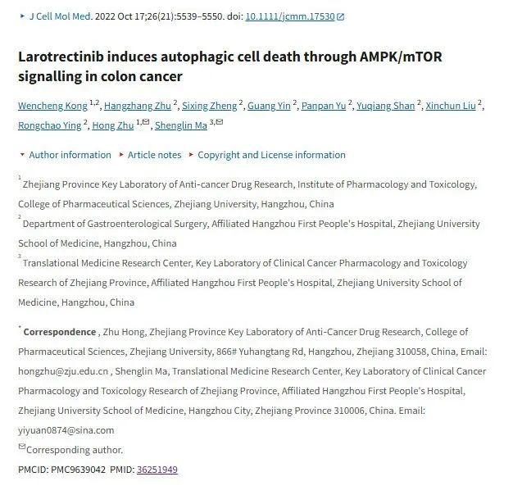

**Part.2**



**图像重复问题**

**#1 图1E与 Yin et al 2022 的图2E存在重复。**

[left] Fig 2E from "Tetrandrine Citrate Suppresses Breast Cancer via Depletion of Glutathione Peroxidase 4 and Activation of Nuclear Receptor Coactivator 4-Mediated Ferritinophagy" (Yin et al 2022).

[right] Fig 1E.

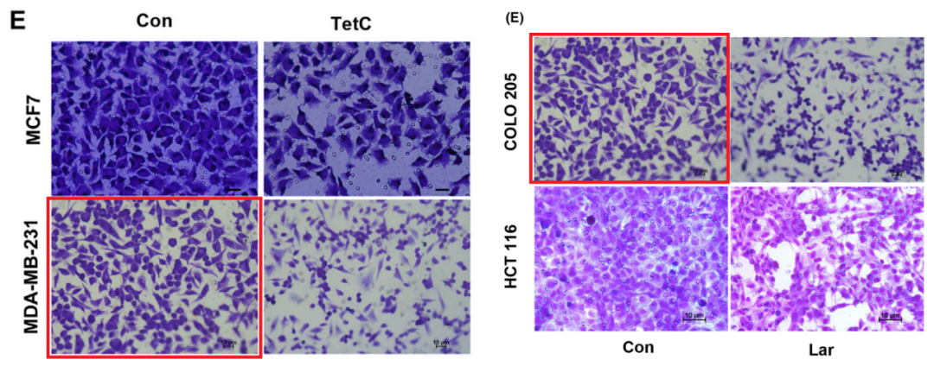

**#2 图1E与 Guo & Zhang et al 2022 [retracted]. 的图2D/E存在重复。**

[left] Fig 1E again.

[right] Fig 2D,E from "Allicin promotes autophagy and ferroptosis in esophageal squamous cell carcinoma by activating AMPK/mTOR signaling" (Guo & Zhang 2022) [retracted].

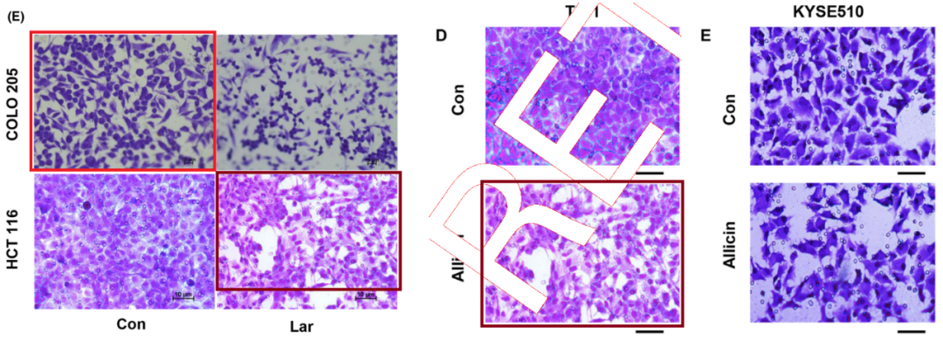

**#3 图3A存在2组重复。**

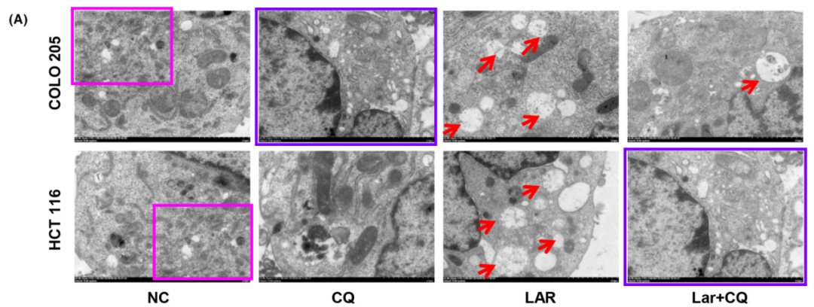

**#4 图6A与 Wang et al 2022 的图5B存在重复。**

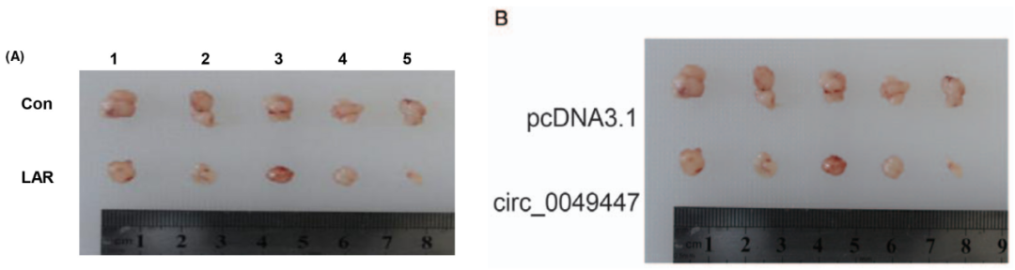

**#5 图5A与 Guo & Zhang et al 2022 [retracted]. 的图2D/E存在重复。**

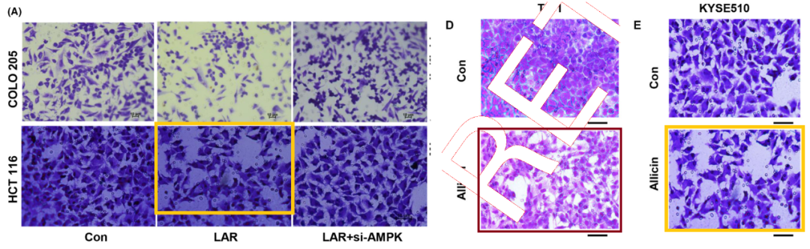

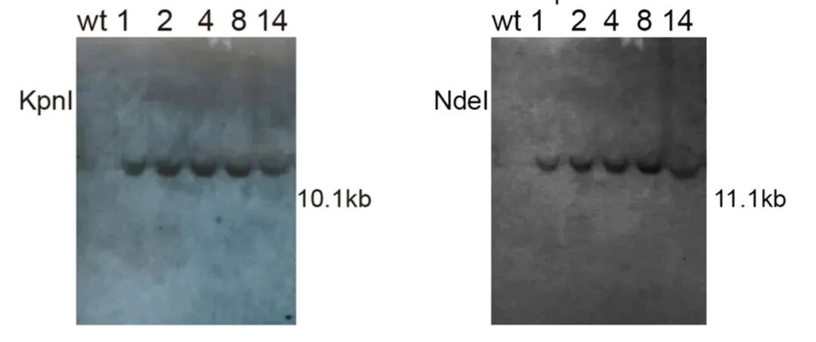

**#6 图4C与 Guo & Zhang et al 2022 [retracted]. 的图4A存在重复。**

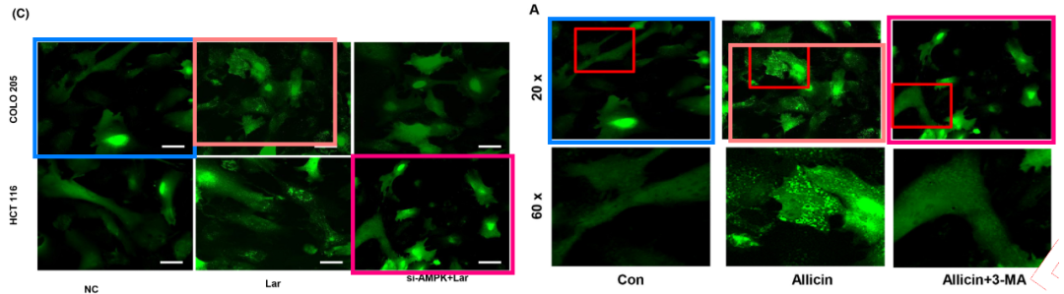

**#7 图2C与 Yi et al 2023 的图4B存在重复。**

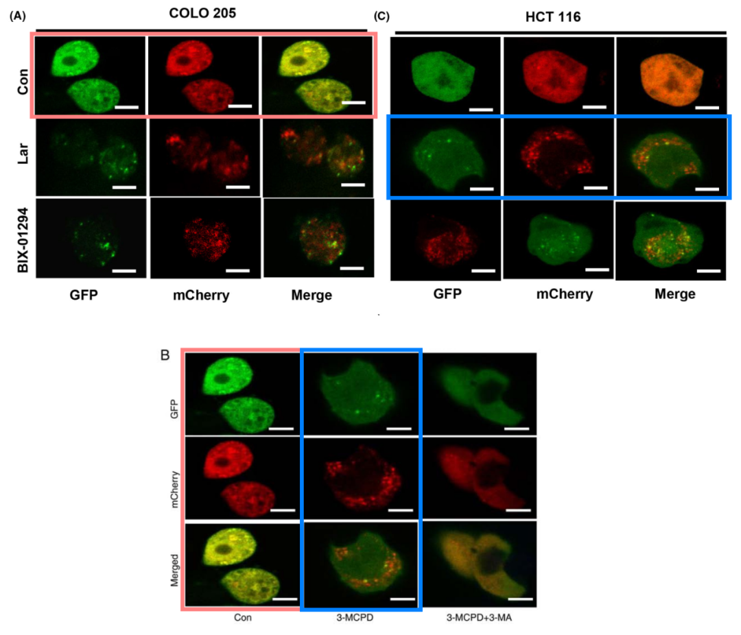

**#8 图2E与 Jing et al 2022 的图1D存在重复。**

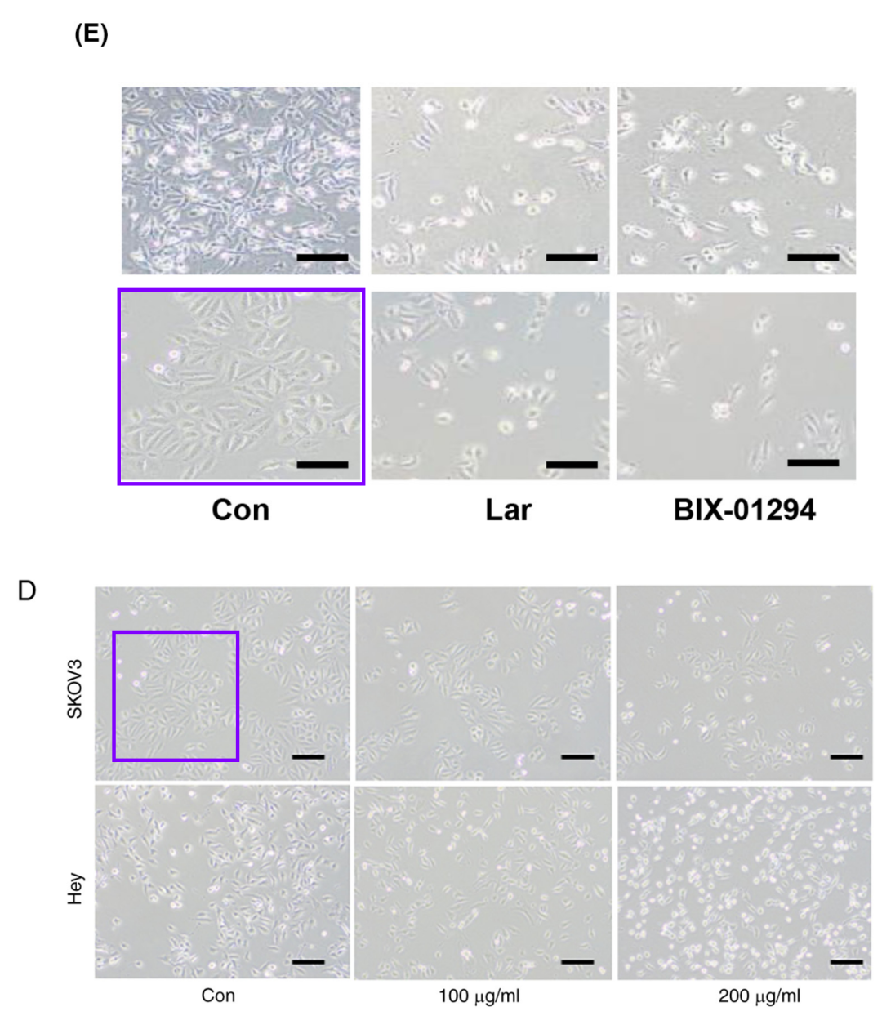

**参考信息：**

https://pubpeer.com/publications/A146A0D61913A49A459507E42F9FEF

https://pmc.ncbi.nlm.nih.gov/articles/PMC9639042/